Поверхностное натяжение воды.
Материал:
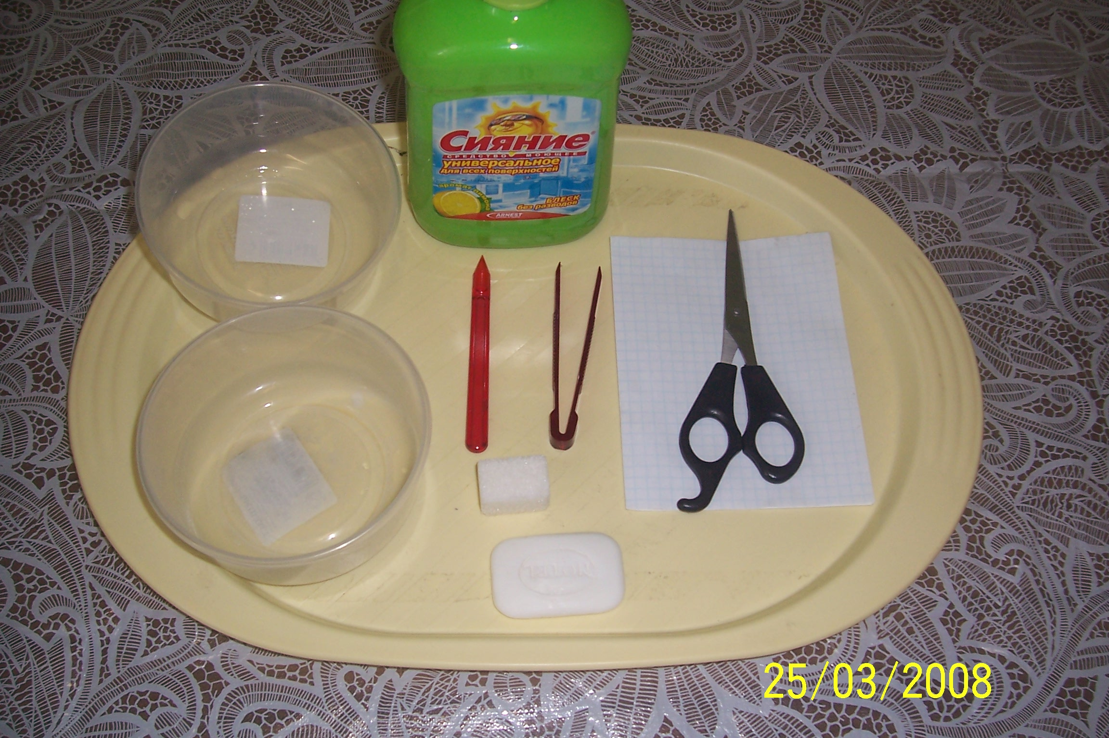
- Две тарелки
- Баночка с кусочками бумаги
- Кусок мыла
- Кусочек сахара
- Пинцет

Ход работы:
- Налейте в две тарелки чистой воды.
- Возьмите баночку с кусочками бумаги.
- Пинцетом аккуратно выкладывайте в каждой миске кусочки бумаги на воду, стараясь делать так, чтобы кусочки располагались по воде в виде круга и не прикасались ни друг к другу, ни к краям тарелки.

Первая миска:
- Возьмите кусочек мыла, заостренный на конце.
- Прикоснитесь заостренным концом к поверхности воды в средней части круга. Что наблюдаете? Почему так происходит?

Вторая миска:
- Возьми кусок сахара и прикоснись им к середине поверхности воды внутри кольца. Держи его некоторое время.
- Что ты наблюдаешь? Почему так происходит?
- Свои наблюдения запиши в таблицу.

Что происходило с кусочкам бумаги под воздействием мыла? | Что происходило с кусочками бумаги под воздействием сахара? | Что можете сказать о поверхностном натяжении воды?

